湘阴一中2016届高三第二次周考
生物试卷
组卷：高三生物备课组 时间：45分钟 满分：90分

（第1—10题，每题5分）
1.细菌共有的特征是（ ）
①光学显微镜下可见 ②具有细胞结构 ③属于二倍体 ④能寄生
A.①② B.①④ C.②③ D.③④
2.下列有关细胞内物质含量比值的关系，正确的是（ ）
A.细胞内结合水/自由水的比值，种子萌发时比休眠时高
B.人体细胞内O₂/CO₂的比值，线粒体内比细胞质基质高
C.神经纤维膜内K⁺/Na⁺的比值，动作电位时比静息电位时高
D.适宜条件下光合作用过程中C₅/C₃的比值，停止供应CO₂后比停止前的高
3.比较胚胎干细胞与胰腺腺泡细胞，相同的是（ ）
A.线粒体的功能 B.发育的全能性
C.膜蛋白的种类和数量 D.内质网上核糖体的数量
4.下列叙述错误的是（ ）
A.小肠黏膜中的一些细胞具有内分泌功能
B.小肠上皮细胞与内、外环境均有物质交换
C.小肠上皮细胞吸收溶质发生障碍时，可导致小肠吸水减少
D.小肠黏膜中的一些细胞可通过被动运输将某种蛋白分泌到肠腔
5.精子内的顶体由溶酶体特化而来。精卵识别后，顶体膜与精子细胞膜融合，释放溶酶体酶使卵子外层形成孔洞，以利于精卵融合形成受精卵。下列叙述正确的是（ ）
A.顶体内储存的溶酶体酶是在精子的溶酶体中合成的
B.精子游向卵子所需的能量来自线粒体和细胞质基质
C.顶体膜和精子细胞膜融合体现生物膜的选择透过性
D.受精卵中的遗传物质一半来自父方另一半来自母方
6.下图为白细胞与血管内皮细胞之间识别、黏着后,白细胞迁移并穿过血管壁进入炎症组织的示意图,下列叙述错误的是（ ）
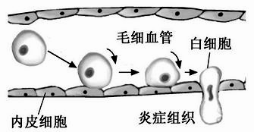

A.内皮细胞识别结合白细胞膜上的糖蛋白使白细胞黏着
B.白细胞在血管内黏着、迁移需要消耗 ATP
C.黏着、迁移过程中白细胞需进行基因的选择性表达
D.白细胞利用细胞膜的选择透过性穿过血管壁进入炎症组织
7.关于细胞生命历程的叙述，错误的是（ ）
A.胚胎细胞中存在与细胞凋亡有关的基因
B.原癌基因与抑癌基因在正常细胞中不表达
C.细胞分化过程中蛋白质种类发生改变
D.Rous肉瘤病毒是致癌因子，与人的细胞癌变有关
8.将具有一对相对性状的纯种豌豆个体间行种植,另将具有一对相对性状的纯种玉米个体间行种植。具有隐性性状的一行植株上所产生的F₁是( )
A.豌豆和玉米都有显性个体和隐性个体
B.豌豆都为隐性个体,玉米既有显性又有隐性
C.豌豆和玉米的显性和隐性比例都是3∶1
D.玉米都为隐性个体,豌豆既有显性又有隐性
9.人们发现在灰色银狐中有一种变种,在灰色毛皮上出现白色的斑点,十分漂亮,称白斑银狐。让白斑银狐自由交配,后代表现型及比例为白斑银狐∶灰色银狐=2∶1。下列有关叙述,错误的是 ( )
A.银狐体色有白斑对无白斑为显性
B.可以利用测交的方法获得纯种白斑银狐
C.控制白斑的基因纯合时胚胎致死
D.白斑性状产生的根本原因是基因突变
10.在家鼠遗传实验中,一黑色家鼠与白色家鼠杂交(白色与黑色由两对等位基因控制且独立遗传),F₁均为黑色。F₁个体间随机交配得F₂,F₂中出现黑色∶浅黄色∶白色=12∶3∶1,则F₂黑色个体和浅黄色个体中杂合子比例分别为( )
A.1/6、2/3 B.1/8、1/3 C.5/6、2/3 D.5/8、2/3

班级 姓名

选择题答案：1-5 6-10

11.（每空3分，共21分）植物叶肉细胞光合作用的碳反应、 蔗糖与淀粉合成代谢途径如图所示。 图中叶绿体内膜上的磷酸转运器转运出1分子三碳糖磷酸的同时转运进1分子Pi。
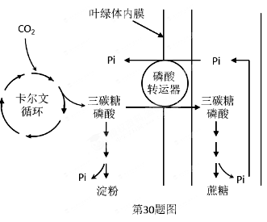

请回答：
(1)磷除了是光合作用相关产物的组分外，也是叶绿体内核酸和 的组分。
(2)卡尔文循环中 3- 磷酸甘油酸生成三碳糖磷酸的还原反应属于 。
(3)若蔗糖合成或输出受阻， 则进入叶绿体的 数量减少， 使三碳糖磷酸大量积累于 中，也导致了光反应中合成 数量下降， 卡尔文循环减速。上述这种三碳糖磷酸对卡尔文循环的调节属于 。 此时过多的三碳糖磷酸将用于 ， 以维持卡尔文循环运行。
12.（除标明的外，每空3分，共19分）下面A、B、C三图是某高等动物体内细胞分裂的示意图,坐标曲线图表示该动物细胞中每条染色体上DNA的含量变化。分析回答:
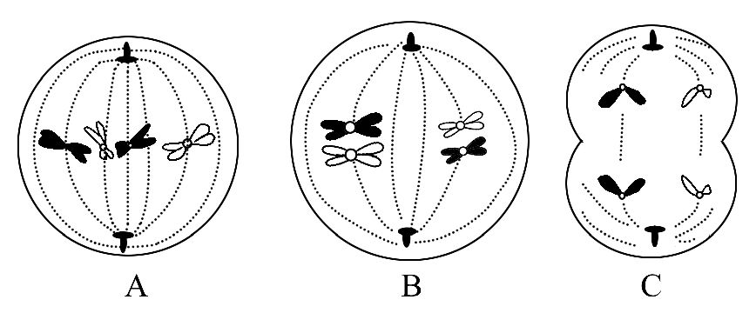
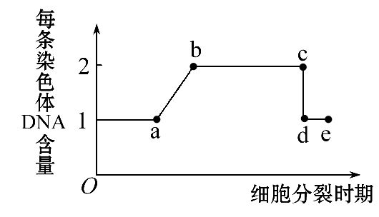
(1)该动物体细胞内有 条染色体。A、B、C三图中表示细胞有丝分裂的图是 。
(2)经有丝分裂产生的子细胞具有与亲代细胞相同数目、相同形态的染色体,其原因是 。（4分）
(3)在曲线图中,a～b段DNA含量发生变化的原因是 。在A、B、C三图中,与b～c段相对应的细胞是图 。
(4)若该动物体细胞内有两对等位基因Y、y和R、r,它们分别位于两对同源染色体上,则图C细胞分裂形成的子细胞的基因组成可能为 。

第二次周考参考答案

1-5 A D A D B 6-10 D B B B C
11.(1)磷脂
(2)吸能反应
(3)Pi 叶绿体基质 ATP 负反馈调节 淀粉合成
12.(1)4 A
(2)染色体经过复制后，精确地平均分配到两个子细胞中
(3)在间期完成DNA的复制 A和B
(4)YR或Yr或yR或yr

